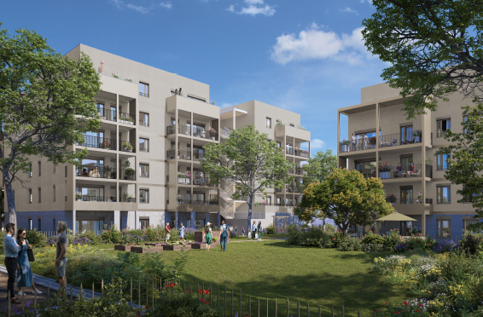

À Proximité :

*A 800 m du centre commercial Carré de soie*

*Arrêt tram et Métro A à 10 min à pieds*

*En 2026 : Tram T9 au pied de la Résidence*

*Périphérique à 5 min en voiture*

*Groupe scolaire à 7 min à pieds*

Prix des logements par typologie TVA 5,5% (*Parking inclus)*

|  |  |  |
| --- | --- | --- |
| Nbre | Typo | Prix |
| 4 | T3 | *À partir de 173 250 € pour une surface de 63 m²* |
| 2 | T4 | *À partir de 226 875 € pour une surface de 82,5 m²* |

Prestations :

* *Sol en revêtement stratifié dans l’entrée, séjour/cuisine, dégagements et chambres*
* *Carrelage 43x43 cm dans les SDB et WC*
* *Peinture finie blanche sur l’ensemble des murs*
* *SDB pourvue d’un meuble vasque avec miroir et sèche serviette*
* *Faïence au pourtour de la baignoire ou de la douche*
* *Fenêtres en bois avec brise soleils orientable électriques*
* *Chauffage urbain*

 

**Achat en Bail Réel Solidaire**

Pour en savoir +



En tant qu’actionnaire de la foncière solidaire du Grand Lyon, nous nous faisons le relais pour porter à votre connaissance ce programme de logements en vente en Bail Réel Solidaire.

Le BRS (Bail Réel Solidaire) est un nouveau dispositif qui facilite l’accès à la propriété avec des prix plus attractifs.

CONTACT :

Pour tout renseignement :

Sur l’achat en BRS en général : l’ADMIL 69 (9, rue Vauban 69006 LYON, 04.78.52.84.84)

Sur le programme : NEXITY – Mickaël MARTIN – 32 rue Joannes CARRET 69009 LYON – 07 63 43 88 61

Lien pour la maquette 3D : [https://nexity-vaulxenvelin.hive-maquette3d.fr/](https://eur01.safelinks.protection.outlook.com/?url=https%3A%2F%2Fnexity-vaulxenvelin.hive-maquette3d.fr%2F&data=05%7C02%7CGOZIOL%40nexity.fr%7C3aa43db734544b346b5c08dd4531abce%7Ca3c8d0af358c4fedb0bf73679c851aa0%7C0%7C0%7C638742801818335075%7CUnknown%7CTWFpbGZsb3d8eyJFbXB0eU1hcGkiOnRydWUsIlYiOiIwLjAuMDAwMCIsIlAiOiJXaW4zMiIsIkFOIjoiTWFpbCIsIldUIjoyfQ%3D%3D%7C0%7C%7C%7C&sdata=06u2Vm2cFrKFV6H%2BY86GANIELbbNEyWpqqdhL%2BYtGH0%3D&reserved=0)

**SOHA**

**92, Rue Romain Rolland à VAULX-EN-VELIN**

98 logements dont 6 BRS

Livraison prévisionnelle : 4ème trimestre 2026

Fin du délai premium : 1er avril 2025